В КРАЇНУ ТЮЛЬПАНІВ І ВІТРЯКІВ ЕКОНОМ
(шкільні канікули)

1 день

Краків - місто королів
Зустріч туристів у Львові представником компанії САКУМС біля автобуса (автобус чекатиме на парковці біля залізничного вокзалу, якщо стояти спиною до вокзалу, парковка буде справа, де сквер).
Орієнтовний час збору туристів - 06:30. Виїзд на кордон в 07:00. Якщо ви добираєтеся до Львова самостійно, необхідно уточнити у менеджера точний час відправлення автобуса.
Перетин українсько-польського кордону. Переїзд по території Польщі.
За умови швидкого проходження кордону, пропонуємо оглядову екскурсію "Краків - місто королів" (15 євро для дорослих/10 євро для дітей). В Кракові кожен житель знає красиві легенди про засновника міста князя Крака та легенду про страшного дракона Смока. Познайомтесь і Ви ближче з історією магічного міста, занурившись в лабіринти вимощених бруківкою вулиць, де, здається, ще зовсім недавно, проїжджали королі зі своєю свитою, оглядаючи свої величні володіння. Основні пам’ятки архітектури: Вавель, де формувалась історія Польщі, Маріацький костел з двома різними баштами, Барбакан, який служим в’їздом в місто, та Сукенніце, де торгували заморські купці, вони застигли у часі, аби розказати свої історії.
Обід/вечеря*.
Переїзд в транзитний готель. Поселення. Ночівля.
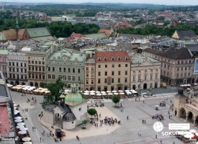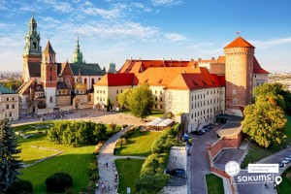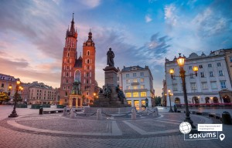

2 день

Столиця Саксонії
Сніданок. Виселення з готелю. Переїзд в Дрезден.
Запрошуємо на оглядову екскурсію «Дрезден - столиця Саксонії» - стара саксонська столиця була знаменитою на всю Європу своєю чудовою архітектурою і художніми скарбами. Під час екскурсії ви зрозумієте справжню душу старого Дрездена, дізнаєтесь що приховується за розкішними фасадами Цвінгера, прогуляєтесь на відомому «балконі Європи» - терасі Брюля, насолодитесь звідти видом на Ельбу, побачите чи змінилася церква Фрауенкірхе з часів Другої світової війни, побачите всю історію королівської династії на старовинному фарфоровому панно. Старе місто розкаже вам безліч таємниць і відкриє справжню колишню велич Саксонського міста. Обід*.
Вільний час. Рекомендуємо вам відвідати екскурсії:
- «Дрезденська галерея - головне надбання міста» (15 євро + вхідний квиток 16 євро для дорослих, для дітей до 17 років безкоштовно) - тут зібрані шедеври епохи Відродження: Тиціана, Боттічеллі, Рафаеля, Веронезе, Корреджо, а також можна побачити твори Рубенса, Ван Дейка, Йорданса. Тут предствлені роботи німецьких, іспанських і французьких старовинних художників, серед них - Дюрер, Веласкес, Гольбейн, Мурільо, Лоррен та інші. Один з найстаріших європейських музеїв приверне увагу справжніх цінителів мистецтва, адже саме тут можна знайти такі шедеври, як «Сикстинська Мадонна» Рафаеля, «Шоколадниця» Ліотара, «Спляча Венера» і багато інших. Також виставлені роботи представників фламандського бароко, «дунайської школи», нідерландського відродження, французької та іспанської шкіл XVII століття, англійської школи XVIII століття і голландського живопису.
- екскурсію в музей Зелене Склепіння (15 євро + вхідний квиток 14 євро для дорослих, для дітей до 17 років безкоштовно) - для всіх цінителів коштовностей рекомендуємо неодмінно відвідати музей «Зелене Склепіння». Тут знаходиться найбагатша скарбниця Європи, яка належала свого часу королівській князівській династії Веттинів. Під час прогулянки по музею ми оглянемо унікальні вироби з дорогоцінних і напівкоштовних металів, шедеври, виконані з гірського кришталю, прикраси і предмети інтер'єру, що містять дорогоцінні камені. В ході екскурсії, Ви познайомитеся з одним з яскравих експонатів музею - з кавовим сервізом, виконаним з золота, перлів, сапфірів, рубінів, смарагдів і звичайно ж алмазів. Але, мабуть, найголовніший шедевр, заради якого тисячі туристів приїжджають на екскурсію в «Зелене Склепіння» - це рідкісний, яблучного кольору діамант вагою в 41 карат, що послужив прикрасою брошки, що належала Августу III. Дрезденський діамант заворожує своєю красою, а також є єдиним у всьому світі великим зразком даного виду діамантів!
- Саксонська Швейцарія (25 євро для дорослих/20 євро для дітей) – екскурсія відбувається на громадському транспорті, за додаткову плату – це місце, де Ельба прорізає високі гори з пісковика, утворюючи глибокий каньйон, а прямовисні скелі найхимерніших форм нагадують іграшки велетня: кеглі, стовпи і піраміди... Захопленню немає меж... Ця частина Німеччини названа так художниками Адріаном Цінггом і Антоном Граффом за те, що дуже схожа на їх рідні місця в Швейцарії. Ви відвідаєте скелястий парк «Бастай» – справжній лабіринт романтичних ущелин, красою яких можна безкінечно насолоджуватись, проходячи доріжками, містками...
- вечеря в ресторані з дегустацією баварських сосисок (18 євро), де на вас очікують смачні страви, декілька видів сосисок, та можливість спробувати келих пива (за бажанням, за додаткову плату).
Нічний переїзд в Амстердам.
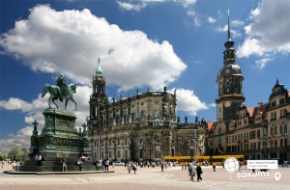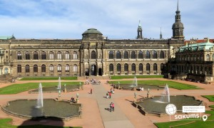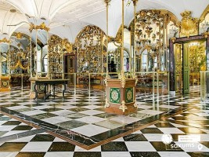

3 день

Місто свободи
Прибуття в Нідерланди.
По дорозі в Амстердам рекомендуємо екскурсію "Гітгорн - Голландська Венеція" (25 євро трансфер + кораблик 10 євро/ос.). Гітгорн - одне з найбільш затишних та чарівних селищ на північному сході Нідерландів. Замість доріг тут річкові канали, а популярним засобом пересування є човни і електрокатера. Уздовж берегів розташовані вузькі велосипедні доріжки, які оточені травою, квітами і деревами. Недарма Гітгорн називають "Нідерландською Венецією", тому що невеликі затишні будиночки з солом'яними дахами, розмістилися прямо біля води. А мости, які сполучають береги каналів, нерідко ведуть прямо в будиночки. Ще однією особливістю селища є козині роги, які можна побачити на дахах та стінах будинків. Вони є нагадуванням про те, на честь чого назвали селище Гітгорн. Цікаве і затишне місце однозначно заслуговує відвідування.
Приїзд в Амстердам.
Запрошуємо на оглядову екскурсію "Амстердам - місто свободи". Щоб закохатись в Амстердам, треба відчути биття його серця та відчути його душу. Під час екскурсії для вас відкриються всі таємниці міста, вас зачарує площа Дам із Королівським Палацом, ви зазирнете в дворик Історичного музею, побачите Бегинаж (дивовижний оазис тиші і спокою в центрі вируючого міста), послухаєте передзвін Південної церкви, побачите витончену Монетну вежу. Недарма Амстердам називають "Венецією Півночі", адже каналів і різноманітних мостів в місті значно більше, ніж в Венеції. А головною водною магістраллю є канал Зингель, де ви помилуєтесь величезним плавучим квітковим ринком.
Вільний час в Амстердамі. Рекомендуємо відвідати:
- Науковий центр NEMO (10 євро + вх. квиток) - це музей, в якому можна все помацати, покрутити, натискати на будь-які кнопки і при цьому дізнатися багато корисних і цікавих речей про все на світі. У такому музеї нікому не буде нудно, це оригінальний захоплюючий і веселий підхід до серйозних наукових питань і проблем.
- велосипедну прогулянку по найцікавіших місцях Амстердама (25 євро). Амстердам- місто велосипедів. Під час прогулянки ми робитимемо фотопаузи на красивих локаціях міста. Площа Дам, річка Амстел, Будинок Рембрандта, Музейна площа - далеко не все, що ми об'їздимо. А наостанок нас чекає пікнік біля одного з оглядових майданчиків міста.
- вечірню прогулянку по каналах Амстердаму на кораблику (20 євро). Під час прогулянки ви побачите будиночки, що "танцюють", пропливете по найколоритніших каналах Амстердама. Уздовж каналів химерно розташувалися старовинні будівлі з фронтонами всіляких форм, будинки багатих купців 17 століття, старовинні адміністративні будівлі, шикарні особняки з гербами їх колишніх власників і алмазна фабрика спадкоємиця ювелірних традицій. Вам розкажуть, як розвивалося і розросталося місто упродовж віків.
Вільний час. Обід/вечеря*.
Поселення в готель. Ночівля.
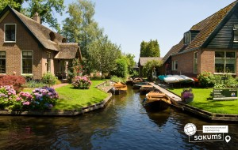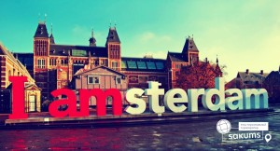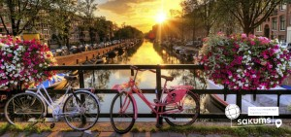

4 день

Красоти Голландії
Сніданок. Вільний час.
Пропонуємо відвідати екскурсію "Серце Голландії" (35 євро для дорослих/30 євро для дітей). Місцеві жителі говорять - "Хто не бачив провінції - той не бачив Голландії"! Ви потрапите в музей під відкритим небом - Заансе Сханс. П'ять старовинних млинів прикрашають берег річки Заан. Млини в Нідерландах - це життя! Ви дізнаєтесь, як в Нідерландах роблять твердий голландський сир. Звісно, його можна буде скуштувати! Адже в місцевій сироварні виробляють більше 30 видів сирів, серед яких найбільш улюблений голландцями - Гауда. Тут можна також його придбати. В іншому павільйоні майстри покажуть, як виробляли колись дерев'яні черевички - кломпи, в яких голландці ходять дотепер!
Продовжимо знайомство з Голландією.
Переїзд в Волендам - рибацьке містечко на березі моря, де розмістилися дерев'яні будинки в оточенні човнів, яхт та катерів. В цьому затишному місці хочеться оселитися. Місцеві мешканці живуть й досі в відомих дерев'яних будиночках, які коштують дуже дорого. А в вихідні та святкові дні вони вдягаються національні костюми. Тут у вас буде можливість насолодитися неймовірними морськими пейзажами та спробувати бутерброд з найсвіжішим малосолоним оселедцем і копченим вугром!
У вільний час пропонуємо екскурсії:
- "Красоти Голландії Делфт і Гаага" (45 євро для дорослих/40 євро для дітей). Невелике і затишне місто принців Делфт - відкриє вам величні будівлі і храми уздовж каналів і, звичайно ж, резиденцію герцогів Оранських. Ринкова площа міста - найкрасивіша в країні. Відвідавши середньовічний Делфт, ви поринете в атмосферу 15-16 століть. А також вас чекає Гаага. Сьогодні Гаага - це місто зі старовинною архітектурою і особливим шармом мощених вуличок, типово голландських, тісно притиснутих один до одного будинків, з тихим розміреним способом життя. З іншого боку - це діловий і політичний центр країни. Тут знаходиться резиденція королівської сім’ї і уряду Нідерландів.
- Музей Корпус - єдиний у світі музей людського тіла (20 євро + вх. квиток 30 євро), при купівлі екскурсії "Красоти Голландії Делфт і Гаага", вартість факультативної екскурсії в музей Корпус (10 євро + вх. квиток). В першу чергу вас вразить будівля музею, яка побудована у вигляді людини, що сидить, висотою 35 метрів. А вже всередині ви знайдете відповіді на багато питань щодо людського тіла. Як скорочуються наші м'язи? Що відбувається, коли ми чхаємо? В музеї ви зрозумієте, як саме працюють наші органи, а також як вони пов'язані один з одним. Використовуючи найсучасніші технології, такі як 5d ефекти, велетенські точні копії і звуки, Corpus створює ілюзію подорожі по реальному тілу. Ви навіть можете почути биття людського серця!;
- Парк мініатюр "Мадюродам" (20 євро + вх. квиток 25 євро), при купівлі екскурсії "Красоти Голландії Делфт і Гаага", вартість факультативної екскурсії в парк Мадюродам (10 євро + вх. квиток). Мадюродам - це унікальне містечко парк мініатюр, в якому виставлені точні моделі будівель і комплексів нідерландських міст. Експонати тут пропорційно зменшені в 25 разів. Всі типові будівлі і споруди є висотою не вище коліна. Неймовірна мандрівка тісними вуличками, серед Нідерландських портів, каналів, млинів, визначних пам'яток і залізниці з аеропортом. Це справжня Голландія в мініатюрі!
Обід/вечеря*.
Повернення в готель. Ночівля.
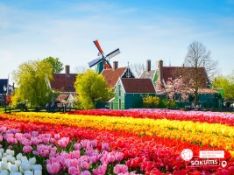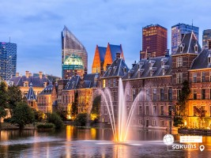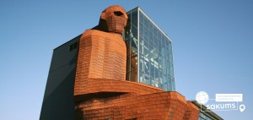

5 день

Королівство тюльпанів Кекенгоф
Сніданок. Виселення з готелю.
Запрошуємо вас у справжню весняну казку — парк Кекенгоф — всесвітньо відоме королівство квітів у Нідерландах (20 євро + вх. квиток 25 євро для дорослих/15 євро для дітей до 16 років), *працює в період з 19.03 по 10.05 - ЗАМОВЛЕННЯ ТА ОПЛАТА ПРИ БРОНЮВАННІ ТУРУ. Кекенгоф — це 32 гектари бездоганної краси, де щовесни народжується унікальний ландшафтний шедевр. Кожен сезон парк постає в новому образі: талановиті дизайнери створюють яскраві квіткові композиції відповідно до обраної теми року, перетворюючи територію на живу галерею мистецтва. Мільйони тюльпанів, нарцисів, гіацинтів, фрезій та інших весняних квітів розквітають серед вікових дерев, дзеркальних ставків, фонтанів і водоспадів. Але Кекенгоф — це не лише квіти. Це затишні алеї для неспішних прогулянок, мальовничі містки, атмосферні павільйони та куточки, де хочеться зупинитися, вдихнути аромат весни й просто насолодитися моментом. Це місце, яке надихає, закохує з першого погляду та залишає спогади на все життя. Недарма Кекенгоф вважають одним із найкрасивіших парків Європи та справжньою візитівкою весняних Нідерландів.
Переїзд в транзитний готель. Поселення. Ночівля.
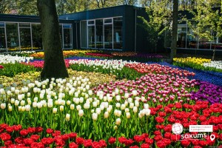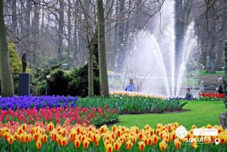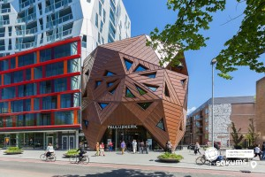

6 день

Величний Берлін
Сніданок. Виселення з готелю. Переїзд у Берлін.
Запрошуємо на оглядову екскурсію «Імперська велич Берліну». Берлін проявляє себе у всіх сферах, він дбайливо зберігає подарунки століть і з надзвичайним смаком вписує їх в сьогоднішній день. Запрошуємо Вас, перегорнути сторінку історії і побачити Берлін таким, який він є зараз: могутній Рейхстаг, Музейний острів, фонтан Нептун та Берлінський палац, і візитна картка Берліну - Бранденбурзькі ворота. Крім того на вас очікує головна вулиця - Бульвар Унтер ден Лінден, а також Жандарменмаркт - найкрасивіший архітектурний ансамбль Берліну.
Вільний час. Рекомендуємо відвідати:
- Рейхстаг (20 євро для дорослих / 15 євро для дітей) - ЗАМОВЛЕННЯ ТА ОПЛАТА ПРИ БРОНЮВАННІ ТУРУ - будівля Рейхстагу є одним із символів Берліна, яке можна побачити не тільки зовні, але і всередині. У нас буде можливість дізнатися про його історію та реконструкцію, побачити написи радянських солдатів на стінах, двері в кабінет Ангели Меркель, макет Рейхстагу, Архів німецьких депутатів, посидіти в залі засідань Бундестагу. І, звичайно ж, ви підніметесь і огляньте сам Купол; звідти відкриваються приголомшливі види на місто, а в світлий час доби можна зробити масу чудових фотографій!
- Берлінський зоопарк & Акваріум Berlin (10 євро трансфер + вхідний квиток 35,5 євро для дорослих/16 євро для дітей) - абсолютний світовий рекордсмен за кількістю тварин та 9000 представників морської фауни, що утримуються в ньому, в тому числі і рідкісних. Його зоологічна колекція налічує 1500 видів і 17000 особин і не знає собі рівних за обсягом. Особливе місце займає акваріум, в якому крім риб демонструються медузи, рептилії і амфібії. Серед мешканців акваріума найпопулярнішими є акули і дракони Комодо. Втім, колекція Берлінського зоопарку занадто велика щоб її можна було описати словами. Найкращий спосіб познайомиться з нею - побачити її на власні очі.
- «Вечірній Берлін» (20 євро для дорослих/15 євро для дітей). Як і в багатьох інших великих містах, у вечірньому Берліні є свій шарм, особлива привабливість і таємничість. Увечері в обличчі міста проявляються нові акценти, які неможливо побачити і оцінити в день. Наприклад, тільки ввечері можна побачити ефектне підсвічування Потсдамській площі, що підкреслює унікальність і привабливість її сучасної архітектури, унікальність та старовинність Лейпцигської площі. Меморіал жертвам Голокосту та фрагменти Берлінської стіни відкриються для вас з нового боку.
Обід/вечеря*.
Нічний переїзд в Україну.
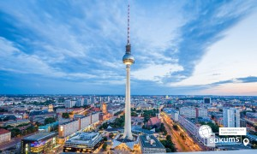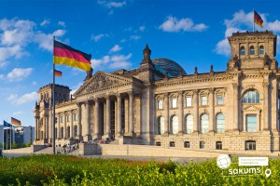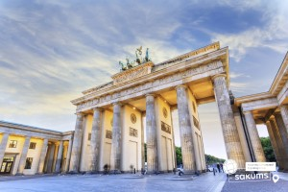

7 день

Повернення в Україну
Проходження кордону.
Прибуття у Львів на залізничний вокзал.

ВАРТІСТЬ ТУРУ ПРИ БРОНЮВАННІ
ЗА 6 ТИЖНІВ ДО ПОЧАТКУ– 415 EUR
БАЗОВА ВАРТІСТЬ – 425 EUR

Входить у вартість
- Проїзд автобусом по маршруту;
- Медичне страхування для осіб 4-64 роки;
- Проживання в готелях рівнем 3*;
- Харчування - сніданки за програмою;
- Оглядові екскурсії: Дрезден, Амстердам, Берлін;
- Супровід керівником групи.

Не входить у вартість
- Курортний збір (оплачується при бронюванні туру) - 12 євро з особи;
- Медичне страхування для осіб 0-3 та 65-80 років (*уточнюйте у менеджера);
- Додаткових 5 обідо/вечерь - 100 євро (без напоїв). Замовлення та оплата до початку туру;
- Навушники під час екскурсій - 10 євро/тур/особа (обовʼязкова оплата до початку туру);
- Проїзд на громадському транспорті;
- Факультативні програми і вхідні квитки;
- Особисті витрати;
- Туристам із Києва Туроператор «САКУМС» може надати послуги щодо придбання залізничних квитків Київ-Львів-Київ - 1900 грн (купе). Квитки можна купити самостійно, обов'язково завчасно уточніть у менеджера номер поїзда. Увага! Вартість квитків може бути змінена Туроператором після придбання, внаслідок підняття тарифів, чи підтвердження УЗ дорожчого поїзда.

